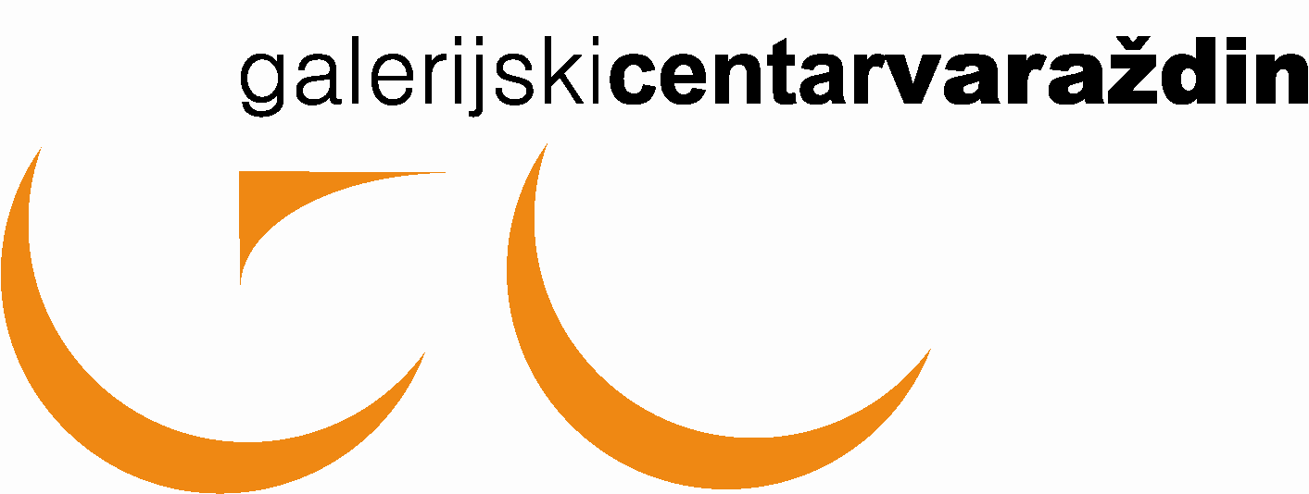

15. Dani performansa

»The Times they are a-Changin« - Varaždin, 9.-12- lipnja 2016.

Vremena se mijenjaju.

Citatom pjesme Boba Dylana ” The Times, They Are a-Changin”, petnaesto izdanje varaždinskih Dana performansa, svoj jubilej želi označiti fokusom na jednu od ključnih promjena koja je na prijelazu milenija obilježila suvremeno umjetničko stvaralaštvo. Po prvi put u povijesti u ovo u produkcijskom i prezentacijskom pogledu izjednačio se broj ženskih i muških umjetnica/umjetnika.

Documenta XII 2007. godine bila je prva globalno značajna manifestacija vizualne umjetnosti u
povijesti na kojoj su umjetnice predstavljale natpolovičnu većinu. Rodna pripadnost po sebi nije garancija razine umjetničkog stvaralaštva, ali je jasno da je ovaj pomak u suvremeni kulturni diskurs unio novu dinamiku.

Dani performansa će stoga u svom 15. izdanju ovaj fenomen učiniti vidljivim kroz tri cjeline:
- fokusom na autorice nove generacije kroz izvedbu njihovih
- projekcijom video zapisa performansa
- panel diskusijom o stvarnom položaju umjetnica na lokalnoj, nacionalnoj i internacionalnoj sceni. (moderator Dejan Koščak)

I ove godine festival je zadržao osnovnu odrednicu da predstavlja autore/ice sa nacionalne, regionalne te internacionalne scene. Tako ove godine nastupaju Tammy Ben Tor, izraelska umjetnica trenutno nastanjena u New Yorku, Saeri Kiritani, japanska umjetnica sa adresom u New Yorku, Tanja Ostojić, srpska autorica iz Berlina, Dragana Sapanjoš i Jadranka Kalenić iz Istre, riječka umjetnica Milijana Babić, te Martina Miholić iz Zagreba.

